Penerapan Algoritma KNN untuk Klasifikasi Kategori Berita Berdasarkan Judul (Studi Kasus: Liputan6)

# (Center, Bold, Times New Roman 15, Maksimum 14 kata, Huruf Awal Huruf Besar, After 12 pt)

**Brielt Bella Gracitwo1, Ryan Putranda Kristianto2**

(Center, Times New Roman 10, First name Middle name Last name, After 6 pt)

1 Teknik, Ilmu Informatika, Universitas Katolik Darma Cendika, Surabaya, Indonesia

(Center, Times New Roman 9, 1 Jika penulis di institusi yang sama)

2Fakultas, Program Studi, Nama Institusi, Kota, Indonesia

Email: 1brielt.bella@student.ukdc.ac.id, 2,ryan@ukdc.ac.id

*) Email Penulis Korespondensi

(Justify, Bold, Times New Roman 9, Before 6 Pt)

**Abstrak−**Abstrak merupakan ringkasan singkat dari makalah untuk membantu pembaca cepat memastikan tujuan penelitian dan sesuai dengan kebutuhan penelitian. Abstrak harus jelas dan informatif, memberikan pernyataan untuk masalah yang diteliti serta solusinya. Panjang abstrak antara 90 hingga 230 kata. Hindari singkatan yang tidak biasa dan definisikan semua simbol yang digunakan dalam abstrak. Menggunakan kata kunci yang terkait dengan topik penelitian direkomendasikan.

**Kata Kunci:** Keyword1, Keyword2, Keyword3, Keyword4, Keyword5 (paling sedikit 5 kata yang berhubungan dengan isi penelitisan di dipisahkan dengan koma, After 6 pt, Before 6 pt)

**Abstract−**An abstract is a brief summary of a paper to help readers quickly ascertain the purpose of the study and according to research needs. Abstracts must be clear and informative, provide a statement for the problem under study and the solution. The abstract length is between 90 and 230 words. Avoid unusual abbreviations and define all symbols used in abstracts. Using keywords related to research topics is recommended.

**Keywords**: Keyword1, Keyword2, Keyword3, Keyword4, Keyword5

**1. PENDAHULUAN**

(Left, Bold, Times New Roman 13, UPPER CASE, After 6 pt, Before 18 pt)

Berita merupakan sebuah informasi atas kejadian terkini tertentu, sehingga masyarakat bisa mengetahui akan peristiwa tersebut. Pada era sekarang berita sangat mudah di dapatkan karena adanya teknologi internet. Terdapat survei yang dilakukan oleh Asosiasi Penyelenggara Jasa Internet Indonesia (APJII) terdapat 210.026.769 dari 272.682.600 penduduk Indonesia pengguna internet[1]. Dapat disimpulkan bawasannya penduduk Indonesia cendenrung membaca berita melalu daring.

Banyak sekali protal berita daring yang ada pada saat ini salah satunya Liputan6. Liputan6 merupakan perusahan berita yang bergerak pada portal berita dan berkerjasama dengan stasiun televisi Surya Citra Televisi (SCTV) dalam menyiarkan berita. [2]. Oleh karena itu banyak sekali penambahan jenis berita yang beragam dan disesuaikan oleh kebutuhan pembaca seperti Politik, Olahraga, Bisnis, Tekno, *Showbiz*, *Health*, *Lifestyle*, Global, Otomotif, Regional hingga Citizen6. Perlunya pengelompokan jenis berita secara automatis agar pembaca dan pembuat berita mudah untuk menggolokannya.

Penggolongan jenis berita dengan menganalisi judul berita dengan menggunakan klasifikasi. Klasifikasi merupakan salah satu bidang studi *data minin*, yaitu *text mining*[3]. Text mining adalah

Disarankan bagi Penulis untuk menggunakan struktur artikel berikut: **PENDAHULUAN** (min 700 kata) – **METODE PENELITIAN** (min 500 kata) – **HASIL DAN PEMBAHASAN** (min 1800 kata)–**KESIMPULAN** (min 200 kata). Maksimal artikel berisi 8-10 halaman.

**2. METODE PENELITIAN**

**2.1 Sub Title1** (Subtitle Times New Roman 11, Left, After 6 pt)

Berisi penjelasan tentang tahapan penelitian **(WAJIB ADA PADA ARTIKEL)** yang menggambarkan urutan logis untuk mendapatkan hasil penelitian sesuai dengan harapan dan gambaran sistem. Jika ada gambar dan tabel, itu harus disajikan dengan nama tabel dan gambar yang disertai dengan nomor urut.

**2.2 Sub Title 2** (After 6 pt, Before 6 pt)

Dalam naskah, nomor kutipan secara berurutan dalam tanda kurung siku [3], juga tabel angka dan angka secara berurutan seperti yang ditunjukkan pada Tabel 1 dan Gambar 1.

**Tabel 1.** Jenis jenis database (After 6 pt, Before 6 pt)

|  |  |  |
| --- | --- | --- |
| Nama | Nomor | Field |
| MySQL | 10 | 100 |
| Oracle | 15 | 130 |
| Access | 20 | 400 |

(Judul tabel center, tidak ada garis vertical, **Dilarang penulisan TABEL di jadikan sebagai sebuah GAMBAR**)

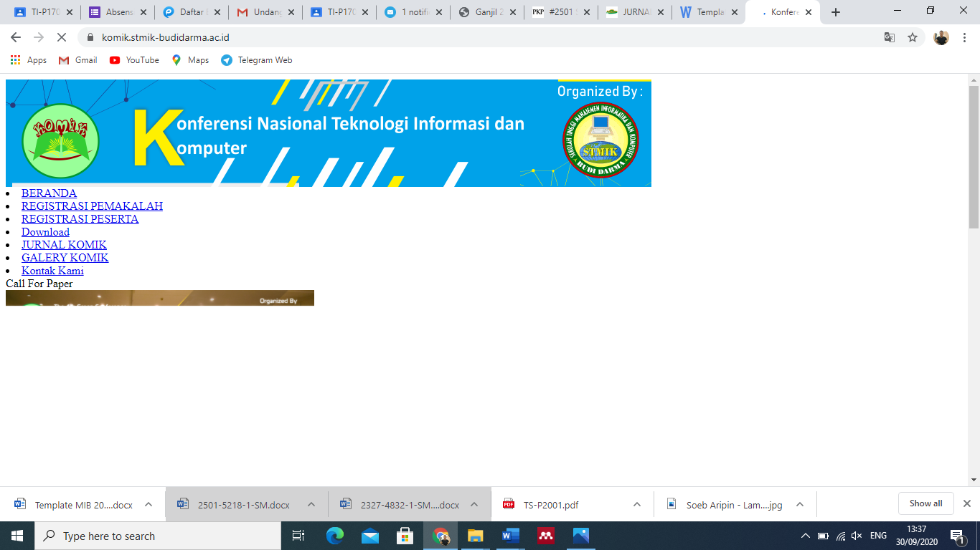

**Gambar 1.** Logo Jurnal KOMIK (After 6 pt, Before 6 pt)

**Gunakan kualitas yang tinggi untuk gambar yang dipakai** dan berikan penjelasan terhadap gambar yang digunakan. Rumus menggunakan Editor Rumus yang terdapat pada Microsoft Word. Penomoran rumus di buat berurut berdasarkan urutan rumus yang terdapat pada artikel, dan penulisannya seperti (1).

 (1)

 (2)

1. **HASIL DAN PEMBAHASAN**

Pada bagian ini berisi hasil dan pembahasan dari topik penelitian, yang bisa di buat terlebih dahulu metodologi penelitian. Bagian ini juga merepresentasikan penjelasan yang berupa penjelasan, gambar, tabel dan lainnya. Banyaknya kata pada bagian ini berkisar min 1800 kata.

## Subtitle 1

1. Gunalan huruf kecil dan abjed untuk penomoran list.
2. Seting 5 mm untuk bagian kiri menjorok kedalam.
3. Jika lebih dari 1 level penomoran gunakan penomoran angka untuk list selanjutnya:
4. Gunakan penomoran angka.
5. Selanjutnya

### 3.1.1 Subtitle 2

(Untuk list penomoran gunakan a, b, c dan selanjutnya)

## Implementasi (bila ada)

Berisi hasil implementasi ataupun pengujian.

1. **KESIMPULAN**

Bagian ini berisi kesimpulan yang menjawab hal segala permasalahan yang terdapat didalam penelitian. Banyaknya kata pada bagian ini berkisar min 200 kata.

**REFERENCES**

[1] MUHAMMAD ARIF, “Profil Internet Indonesia 2022,” *AJII*, 2022. https://apjii.or.id/content/read/39/559/Laporan-Survei-Profil-Internet-Indonesia-2022 (accessed Nov. 01, 2022).

[2] “Tentang Kami,” *Liputan6*, 2022. https://www.liputan6.com/info/tentang-kami (accessed Nov. 01, 2022).

[3] Y. Wulandari, E. Haerani, S. K. Gusti, and S. Ramadhani, “Klasifikasi Berita Menggunakan Algoritma C4.5,” *J. Nas. Komputasi dan Teknol. Inf.*, vol. 5, no. 2, pp. 279–289, 2022, doi: 10.32672/jnkti.v5i2.4194.